التاريخ : 12 . 10. 2018
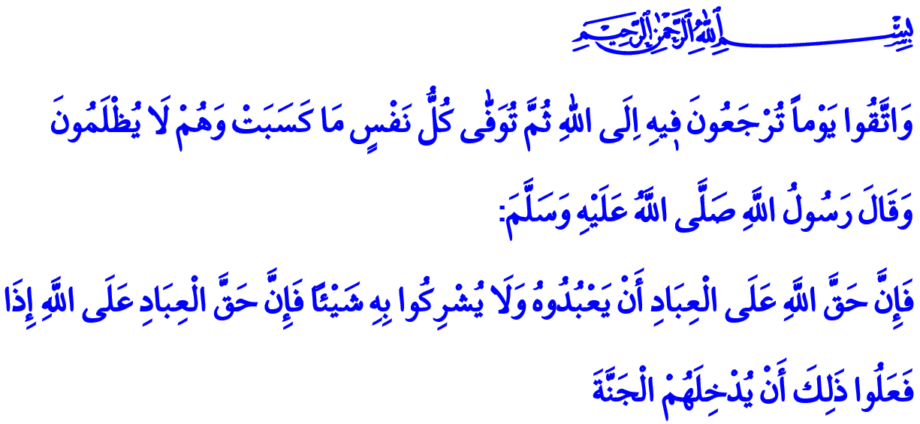
أعطى الحق الباري صاحب كل ذي حق حقه
أعزائي المؤمنين!
بعد الهجرة أعلن رسول الله صلى الله عليه وسلم المآخاة بين المهاجرين والأنصار. وكان من بين الصحابة الذين ربطت بينهم رابطة الأخوّة المعنوية الصحابي سلمان بن فارس والصحابي أبو الدرداء. بعد أن تشرف أبو درداء بالإسلام قرر عدم الانشغال بأي شيء غير العبادة. فترك التجارة وبدأ أيضا بإهمال أهله. وكان من الشاهدين على ذلك أخوه سلمان الذي نبهه قائلا "إِنَّ لِرَبِّكَ عَلَيْكَ حَقًّا، وَلِنَفْسِكَ عَلَيْكَ حَقًّا، وَلِأَهْلِكَ عَلَيْكَ حَقًّا، فَأَعْطِ كُلَّ ذِي حَقٍّ حَقَّهُ” ، فَأَتَى النَّبِيَّ صَلَّى اللهُ عَلَيْهِ وَسَلَّمَ، فَذَكَرَ ذَلِكَ لَهُ، فَقَالَ النَّبِيُّ صَلَّى اللهُ عَلَيْهِ وَسَلَّمَ: «صَدَقَ سَلْمَانُ" ¹.
أيها المسلمون المحترمون!
الله هو مصدر الحق. وهو صاحب الأرض والسموات، وصاحب الملك. ربنا الذي خلقنا، وأنعم علينا بنعم لا تحصى. لذلك يتوجب علينا مراعاة حقوقه. أخبرنا رسول الله صلى الله عليه وسلم في حديثه عن مسئولياتنا تجاه ربنا وعن المكافآت التي سنحصل عليها عند الإيفاء بهذه المسئوليات فَقَالَ: " يَا مُعَاذُ ". فَقُلْتُ: لَبَّيْكَ يَا رَسُولَ اللهِ. قَالَ: " أَتَدْرِي مَا حَقُّ اللهِ عَلَى الْعِبَادِ؟ " قَالَ: قُلْتُ: اللهُ وَرَسُولُهُ أَعْلَمُ. قَالَ: " فَإِنَّ حَقَّ اللهِ عَلَى الْعِبَادِ أَنْ يَعْبُدُوهُ وَلَا يُشْرِكُوا بِهِ شَيْئًا، فَهَلْ تَدْرِي مَا حَقُّ الْعِبَادِ عَلَى اللهِ إِذَا فَعَلُوا ذَلِكَ؟ " قَالَ: قُلْتُ: اللهُ وَرَسُولُهُ أَعْلَمُ. قَالَ: " فَإِنَّ حَقَّ الْعِبَادِ عَلَى اللهِ إِذَا فَعَلُوا ذَلِكَ أَنْ لَا يُعَذِّبَهُمْ " "².
أعزائي المؤمنين!
وقد أشار الله تعالى بعد أهمية عبادته إلى أهمية الأب والأم قائلا " وَقَضٰى رَبُّكَ اَلَّا تَعْبُدُٓوا اِلَّٓا اِيَّاهُ وَبِالْوَالِدَيْنِ اِحْسَاناًۜ اِمَّا يَبْلُغَنَّ عِنْدَكَ الْكِبَرَ اَحَدُهُمَٓا اَوْ كِلَاهُمَا فَلَا تَقُلْ لَهُمَٓا اُفٍّ وَلَا تَنْهَرْهُمَا وَقُلْ لَهُمَا قَوْلاً كَر۪يماً " ³.
وللأطفال أيضا حقوقا على الأب والأم كما هو الحال في حقوق الأب والأم على الأطفال. فيتوجب على الأهل إطعام أطفالهم اللقمة الحلال، وتربيتهم على حب الوطن والشعب وتقديم الفائدة للإنسانية وعلى الأخلاق الحميدة. فقد قال رسول الله صلى الله عليه وسلم في حديثه الكريم " مَا نَحَلَ وَالِدٌ وَلَدًا مِنْ نَحْلٍ أَفْضَلَ مِنْ أَدَبٍ حَسَنٍ ⁴
أعزائي المؤمنين!
لكل إنسان حق العيش بغض النظر عن الدين والعرق والجنس. فلا شك إنه لوبال كبير قتل النساء والأطفال والمعصومين وسلبهم حق الحياة دون أي سبب ويستثنى من ذلك الحدود التي حددها الله تعالى. قال الله تعالى في كتابه الكريم " وَمَنْ يَقْتُلْ مُؤْمِناً مُتَعَمِّداً فَجَزَٓاؤُ۬هُ جَهَنَّمُ خَالِداً ف۪يهَا وَغَضِبَ اللّٰهُ عَلَيْهِ وَلَعَنَهُ وَاَعَدَّ لَهُ عَذَاباً عَظ۪يماً ﴿٩٣﴾ " ⁵.
أيها المؤمنون المحترمون!
وفق ديننا لا يقتصر الاحترام على الإنسان فحسب بل يأمرننا ديننا بالشفقة والرحمة على الحيوانات أيضا. فنتيجة أذية الحيوانات والتعدي على حقوقها في الحياة هو الخسران في الآخرة. قال رسول الله صلى الله عليه وسلك في امرأة حبست قطة لا تركتها تأكل ولا تركتها تشرب مما أدى إلى مقتلها أنها ستتدخل جهنم بسبب ظلمها للقطة ⁶ كما أبلغنا أيضا عن رجل عفا الله تعالى عنه بسبب مساعدته لكلب في شرب الماء ⁷.
أعزائي المؤمنين!
قال الله تعالى في كتابه الكريم " وَف۪ٓي اَمْوَالِهِمْ حَقٌّ لِلسَّٓائِلِ وَالْمَحْرُومِ " ⁸. فكل مؤمن يدرك أن في أمواله حق للسائل والمحروم والفقير واليتم لا يتردد أبدا في مساعدته. ويعتدل في صرفه ويبتعد عن الإسراف ويختار القناعة في ذلك. ويدرك حق كل من على سطح الأرض في كسرة خبز.
أعزائي المؤمنين!
هناك مسئوليات مترتبة علينا تجاه المجتمع الذي نعيش فيه. ووظيفتنا هي الإيفاء بهذه المهام ومراعاة حق العبد كما هو الحال في مراعاة حق البلد. لإن كل إخلال في هذه الحقوق يهدد الاطمئنان والأخوّة في المجتمع. فغض النظر عن العنف وعدم مراعاة تنظيف البيئة وعدم الالتزام بقواعد المرور واستخدام الكهرباء بشكل غير شرعي وتخزين المنتجات على غير وجه حق وإلحاق الضرر بالأملاك العامة وما شابه ذلك من التصرفات يؤدي إلى التوتر في المجتمع والخسران. قال النبي الكريم صلى الله عليه وسلم في حديثه الكريم عن امتداد هذا العيب إلى الآخرة " رَحِمَ اللَّهُ عَبْدًا كَانَتْ لأَخِيهِ عِنْدَهُ مَظْلِمَةٌ فِي عِرْضٍ أَوْ مَالٍ، فَجَاءَهُ فَاسْتَحَلَّهُ قَبْلَ أَنْ يُؤْخَذَ وَلَيْسَ ثَمَّ دِينَارٌ وَلاَ دِرْهَمٌ، فَإِنْ كَانَتْ لَهُ حَسَنَاتٌ أُخِذَ مِنْ حَسَنَاتِهِ، وَإِنْ لَمْ تَكُنْ لَهُ حَسَنَاتٌ حَمَّلُوهُ عَلَيْهِ مِنْ سَيِّئَاتِهِمْ. " ⁹.
إخواني!
يتوجب علينا الاستعداد ليوم الآخرة، اليوم الذي نرجع فيه لله تعالى ويحصل كل شخص فيه على حقه. فلنتوجه لله تعالى من اغتصاب حق الآخرين والمطالبة بحق ليس لنا وظلم أصحاب الحقوق. العبد الصالح هو من يقوم الولد المحترم وهو الأب والأم ذات الشفقة وهو الزوج الوفي. دعونا نحب ونحترم الخلق من أجل الخالق.

¹ البخاري، الصوم، 51
² ابن حنبل، 5، 239
³ الإسراء، 17/23
⁴ الترمذي، البر والصلة
⁵ النساء، 4/93
⁶ البخاري، بدع الخلق، 16
⁷ البخاري، المساكاة، 9
⁸ الذاريات، 51/19
⁹ الترمذي، صفات القيامة
المديرية العامة للخدمات الدينية

